Муниципальное общеобразовательное учреждение

«Средняя общеобразовательная школа № 4»

города Ржева Тверской области

«РАЗРАБОТКА СИСТЕМЫ ИТОГОВОГО ПОВТОРЕНИЯ

КУРСА АЛГЕБРЫ

7 – 9 КЛАССОВ»

Составитель:

учитель математики

МОУ «СОШ № 4»

г. Ржева Тверской области

Веселова О. А.

2014 – 2015 уч. год

Преподавание курса математики в 9 классе МОУ «СОШ № 4» города Ржева Тверской области ориентировано на использование учебного и программно-методического комплекта, в который входят:

* Макарычев Ю. Н. Алгебра 9 кл. М., «Просвещение», 2010 г.
* Макарычев Ю. Н. Дидактические материалы по алгебре 9 кл. М., «Просвещение», 2011 г.
* Атанасян Л. С. Геометрия 7-9 кл. М., «Просвещение», 2010 г.
* Зив Б. Г. Дидактические материалы по геометрии 9 кл. М., «Просвещение», 2010 г.

На итоговое повторение курса математики 7 – 9 классов в соответствии с программой отводится 34 часа, в том числе на повторение курса алгебры – 23 часа, на повторение курса геометрии – 9 часов, итоговая проверочная работа – 2 часа.

Система итогового повторения курса включает в себя следующие темы: алгебра

* Вычисления - 5 часа
* Тождественные преобразования выражений – 4 часа
* Уравнения и их системы - 5 часа
* Неравенства и их системы - 3 часа
* Функции и их графики - 3 часа
* Последовательности - 3 часа

геометрия

* Векторы - 3 часа
* Треугольники - 3 часа
* Многоугольники - 3 часа

Итоговая проверочная работа - 2 часа

Тематические тестовые работы по алгебре

(На выполнение одной работы отводится 45 минут)

Вычисления

Работа № 1

№ 1 Найдите значение выражения 5\cdot \left(\frac{1}{5} \right)^{2} -16\cdot \frac{1}{5} .

№ 2 Укажите выражение, значение которого является наименьшим.

Варианты ответа

1. \frac{2}{0,3} 2. 2 \cdot 0,3 3. \frac{1}{2}-\frac{1}{3} 4. \frac{1}{2}+\frac{1}{3}

№ 3 Какому из выражений равно произведение 0,2\cdot 0,02 \cdot 0,002?

Варианты ответа

1. 8 \cdot 10^{-6} 2. 8 \cdot 10^{-3} 3. 2 \cdot 10^{-6} 4. 2 \cdot 10^{-3}

№ 4 Запишите в ответе номера верных равенств.

1) 1:\frac{2}{3}=\frac{2}{3} 2) 1,2 \cdot \frac{2}{3}=0,8 3) \frac{4}{5}+0,4=1,2 4) \frac{0,6}{1-\frac{2}{3}}=0,2

№ 5 Каждому выражению поставьте в соответствие его значение:

А. 5-1\frac{4}{5} Б. 36:80 В. 2\frac{1}{2}-\frac{3}{4}

1) 3,2 2) 1,75 3) 0,45

№ 6 Запишите в ответе номера выражений, значения которых положительны.

1) \frac{2}{3}-\frac{3}{4} 2) -(-0,6)\cdot(-0,5) 3) \frac{-2,5-3}{2,5-3} 4) 0,3^2-0,3

№ 7 Соотнесите обыкновенные дроби с равными им десятичными.

А. \frac{5}{8} Б. \frac{3}{25} В. \frac{1}{2} Г. \frac{1}{50}

1) 0,5 2) 0,02 3) 0,12 4) 0,625

№ 8 Запишите десятичную дробь, равную сумме 3\cdot 10^{-1}+1 \cdot 10^{-2}+5 \cdot 10^{-4}

№ 9 Расположите в порядке возрастания числа 0,1439; 1,3; 0,14.

Варианты ответа

1. 0,1439; 0,14; 1,3; 2. 1,3; 0,14; 0,1439;

3. 0,1439; 1,3; 0,14; 4. 0,14; 0,1439; 1,3

№ 10 Расположите в порядке возрастания: -0,5; (-0,5)^2; (-0,5)^3.

Варианты ответа

1. – 0,5; ( - 0,5)2; ( - 0,5 )3; 2. – 0,5; ( - 0,5 )3; ( - 0,5)2 ;

3. ( - 0,5 )3 ; – 0,5; ( - 0,5)2; 4. ( - 0,5)2; ( - 0,5 )3 ;– 0,5;

Работа № 2

№ 1 Какому из данных промежутков принадлежит число \frac{2}{9}?

Варианты ответа

1. [0,1; 0,2] 2. [0,2; 0,3] 3. [0,3; 0,4] 4. [0,4; 0,5]

№ 2 Укажите наибольшее из следующих чисел:

Варианты ответа

1. 2. 3. 0,55 4. 0,5

№ 3 Найдите значение выражения \frac{0,2 \cdot 1,5}{1,5-6}.

№ 4 Одна из точек, отмеченных на координатной прямой, соответствует числу \sqrt{14}. Какая это точка?

g8_1_0_3_4_5_24_14_17_10.eps

Варианты ответа

1. М 2. N 3. P 4. Q

№ 5 Значение какого из выражений является числом рациональным?

Варианты ответа

1. (\sqrt{6}-3)(\sqrt{6}+3) 2. \frac{\left(\sqrt{5} \right)^{2} }{\sqrt{10} }  3. \sqrt{3} \cdot \sqrt{5}  4. \left(\sqrt{6} -3\right)^{2} 

№ 6 Расположите в порядке убывания числа: 2\sqrt{5}; 5\sqrt{2}; 6.

Варианты ответа

1. 5\sqrt{2}; 6; 2\sqrt{5} 2.2\sqrt{5} ; 6;5\sqrt{2} 3. 6;5\sqrt{2} ;2\sqrt{5} 4.2\sqrt{5} ;5\sqrt{2} ; 6

№ 7 Чашка, которая стоила 90 рублей, продаётся с 10%-й скидкой. При

покупке 10 таких чашек покупатель отдал кассиру 1000 рублей. Сколько рублей сдачи он должен получить?

№ 8 Найдите значение выражения \frac{(2\sqrt{6})^2}{36}.

Варианты ответа

1. \frac{2}{3} 2. \frac{1}{3} 3. 2 4. 4

№ 9 Вычислите: \frac{5^{-3} \cdot 5^{-9}}{5^{-11}}.

Варианты ответа

1. – 0,2 2. – 5 3. 0,2 4. 5

№ 10 В период распродажи магазин снижал цены дважды: в первый раз на 30%, во второй – на 50%. Сколько рублей стал стоить чайник после второго снижения цен, если до начала распродажи он стоил 700 р.?

Тождественные преобразования выражений

№ 1 Упростите выражение {(c-2)}^{2} - c(c+4), найдите его значение при с = 0,5

№ 2 Укажите в ответе номера верных равенств.

1) (4 – х)(х + 4) = 16 – х2

2) (2х – 5)(х – 4) = - (5 – 2х)(4 – х)

3) (х + 1)(3 – 2х) = 3 + х – 2х2

4) (х – 4)2 = х2 – 8х + 16

№ 3 Упростите выражение \left(\frac{a}{b}+\frac{b}{a}+2\right)\cdot\frac{1}{a+b} и найдите его значение при *а* = - 1, *b* = - 0,2. В ответ запишите полученное число.

№ 4 Упростите выражение \frac{15x^2}{3x-2}-5x и найдите его значение при *а* = 15, *с* = 12. В ответе запишите найденное значение.

№ 5 В какое из следующих выражений можно преобразовать произведение (x-2)(x-3)?

Варианты ответа

1. (2-x)(x-3) 2. (x-2)(3-x) 3. (2-x)(3-x) 4. -(x-2)(x-3)

№ 6 Укажите выражение, тождественно равное дроби \frac{a-x}{b-y}.

Варианты ответа

1. \frac{x-a}{b-y} 2. \frac{a-x}{y-b} 3. \frac{x-a}{y-b} 4. -\frac{x-a}{y-b}

№ 7 Упростите выражение 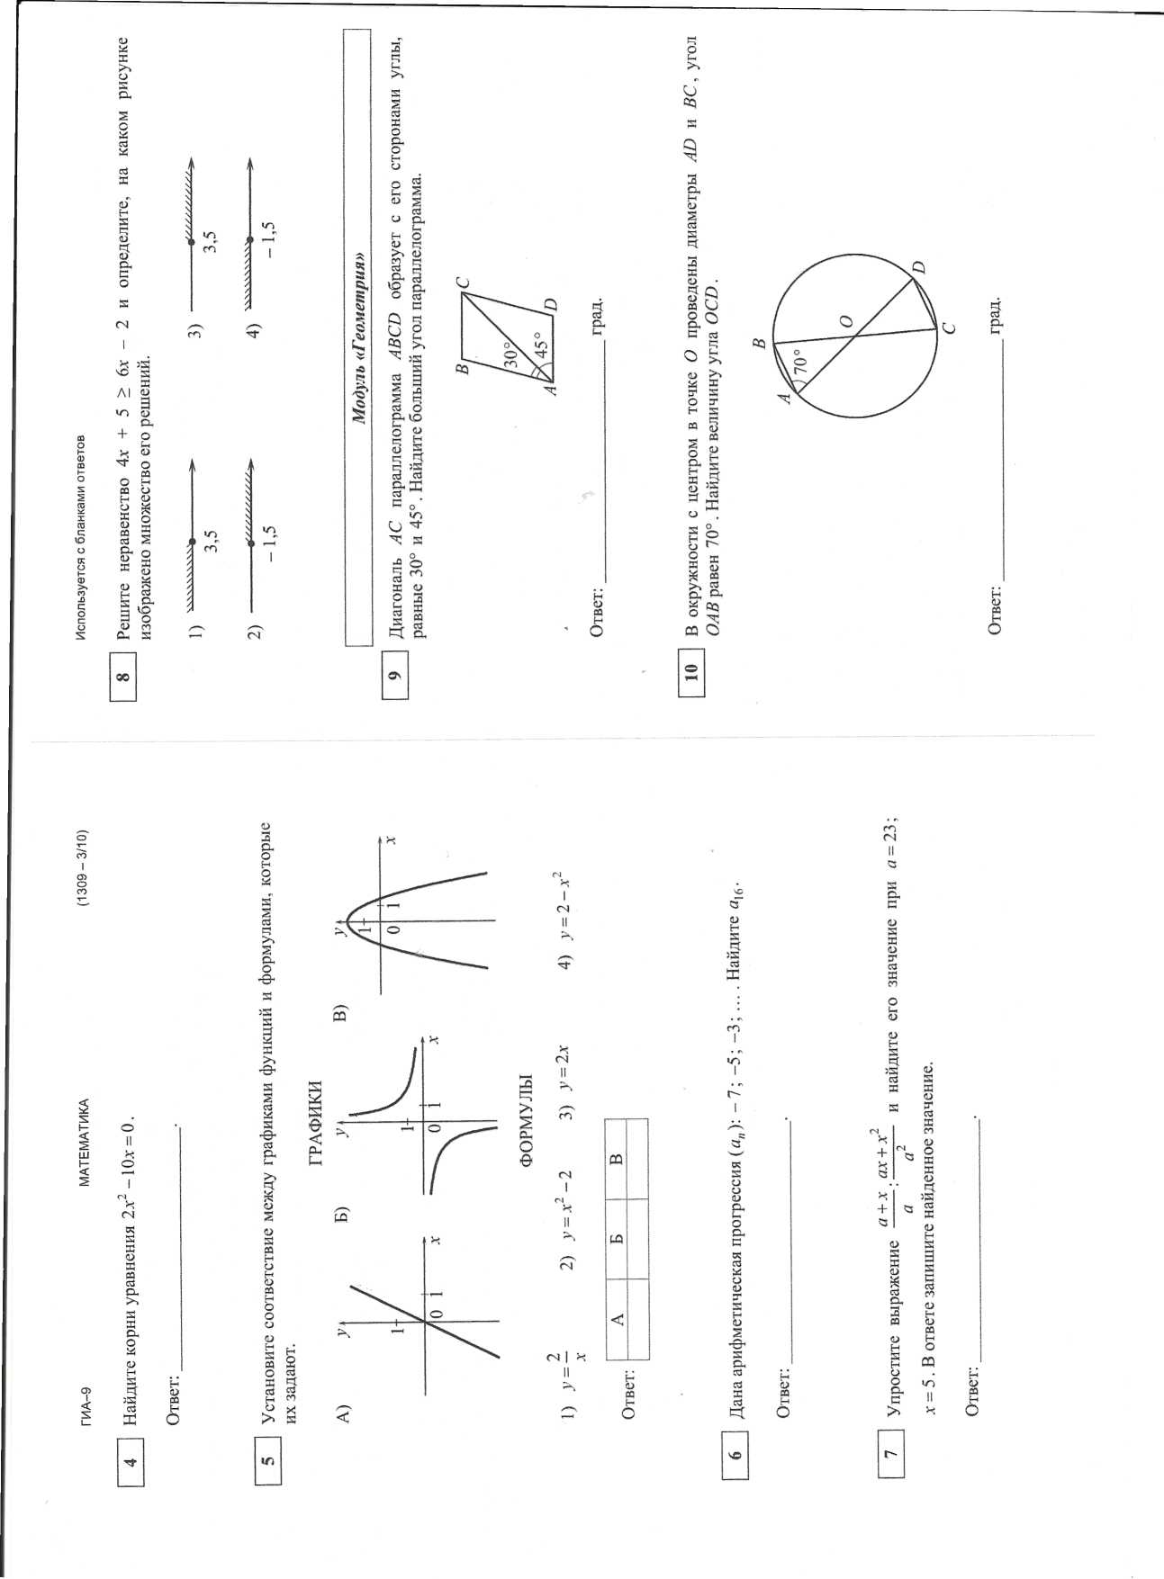 и найдите его значение при *а* = 23, *х* = 5. В ответе запишите найденное значение.

№ 8 Найдите второй двучлен в разложении на множители квадратного трехчлена: 3x^2+5x-2=3(x+2)(...).

№ 9 Упростите выражение $\frac{m}{m^{2}-2m+1}$- $\frac{m+2 }{m^{2}+m-2}$

Уравнения и их системы

Работа № 1

№ 1 Найдите корни уравнения 25 х2 = 4.

№ 2 Найдите корни уравнения 2 х2 – 10х= 0

№ 3 Решите уравнение х2 = 2х + 8.

№ 4 Решите уравнение -2(-4+7x)+8x=3.

№ 5 Решите уравнение x-\frac{x}{3}=\frac{1}{2}.

№ 6 Решите систему уравнений \begin{cases} 3x-y=2 \\ x-4y=1 \end{cases}.

№ 7 Решите уравнение х3 – 5х2 – 6х = 0.

№ 8 Решите уравнение х4 – 2х2 – 15 = 0.

№ 9 На рисунке изображены графики функций y=-x^2+8 и y=2x. Вычислите координаты точки В.

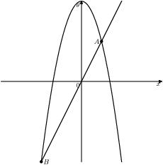

Работа № 2

№ 1 Какое из уравнений имеет два различных корня?

1) х2 – 2х + 5 = 0 2) 9х2 – 6х + 1 = 0

3) 2х2 – 7х + 2 = 0 4) 3х2 – 2х + 2 = 0

№ 2 Решите уравнение \frac{3}{x-4}=\frac{4}{x-3}.

№ 3 Окружность, изображенная на рисунке, задана уравнением x^2+y^2=9. Используя этот рисунок, определите, какая из систем уравнений не имеет решений.

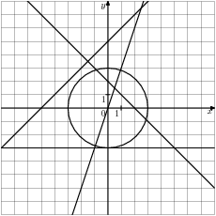

Варианты ответа

1. \begin{cases} x^2+y^2=9 \\ y=3x \end{cases} 2. \begin{cases} x^2+y^2=9 \\ y=5+x \end{cases} 3. \begin{cases} x^2+y^2=9 \\ y=2-x \end{cases} 4. \begin{cases} x^2+y^2=9 \\ y=-3 \end{cases}

№ 4 Решите систему уравнений \begin{cases} 3x+4y=2 \\ x-y=3 \end{cases}.

№ 5 Решите уравнение 9-2(3-4x)=-2x+1.

№ 6 Решите уравнение х2 + 3х = 4

№ 7 Николай старше Григория на 4 года, а Григорий старше Ильи в 1,5 раза. Вместе им 36 лет. Сколько лет Илье?

№ 8 Реши систему уравнений 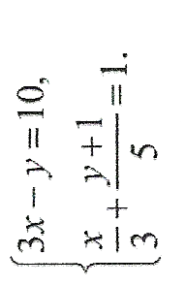

№ 9 Реши систему уравнений 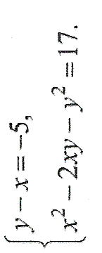

Неравенства и их системы

№ 1 Решите неравенство -7x+7>-7+9x.

№ 2 Решите неравенство 4х + 23 ‹ 3 – 2(х – 4) и определите, на каком рисунке изображено множество его решений.

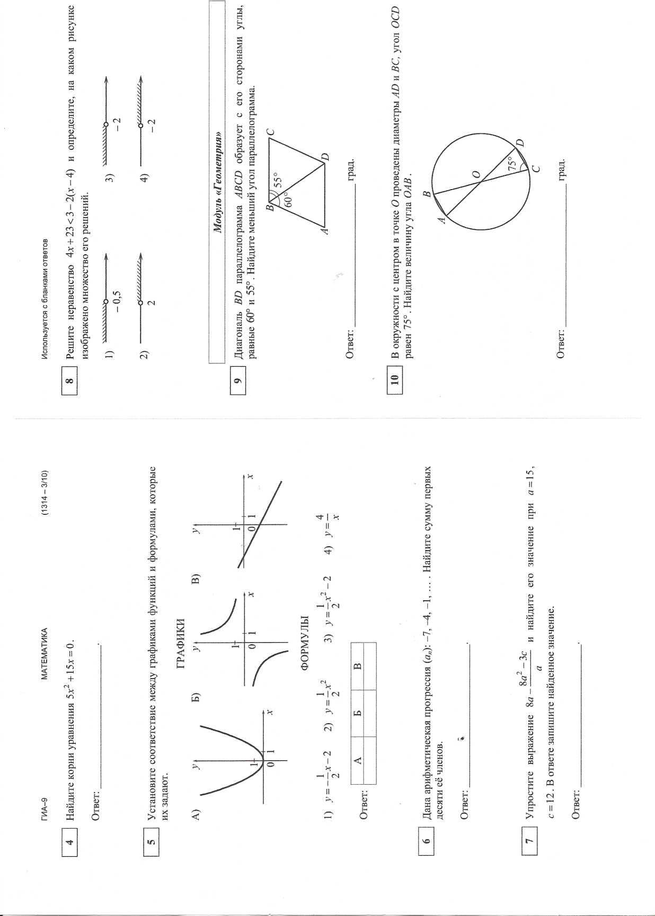

№ 3 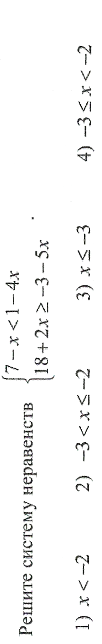

№ 4 Решите неравенство 3x^2+2x+22<7x^2-10x+27.

№ 5 На координатной прямой отмечены числа aи b. Какое из следующих чисел наибольшее?

image1.eps

Варианты ответа

1. a+b 2. -a 3. 2b 4. a-b

№ 6 О числах a и b известно, что a>b. Среди приведенных ниже неравенств выберите верные:

1)a-b>-3 2)b-a>1 3)b-a<2

Варианты ответа

1. 1 и 2 2. 2 и 3 3. 1 и 3 4. 1, 2 и 3

№ 7 Решение какого из данных неравенств изображено на рисунке 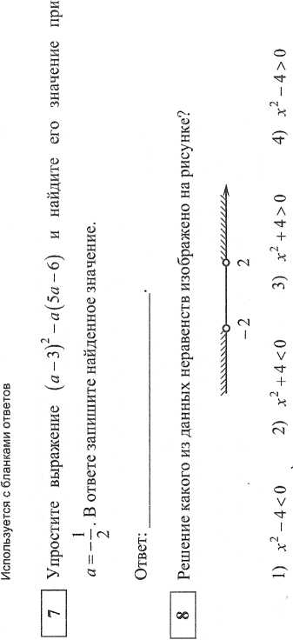

№ 8 Какое из следующих неравенств не следует из неравенства y-x>z?

Варианты ответа

1. y>x+z 2. y-x-z<0 3. z+x-y<0 4. y-z>x

№ 9 О числах a и c известно, что a<c. Какое из следующих неравенств неверно?

Варианты ответа

1. a-3<c-3 2. a+5<c+5 3. \frac{a}{4}<\frac{c}{4} 4. -\frac{a}{2}<-\frac{c}{2}

№ 10 Решите систему неравенств 5x+13\le 0,

x+5\ge 1.

На каком рисунке изображено множество ее решений?

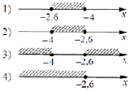

Функции и их графики

№ 1 Установите соответствие между графиками функций и формулами, которые их задают.

А) 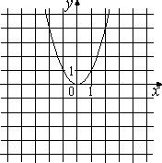     Б) 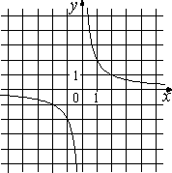     В) 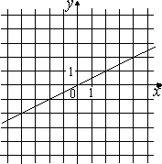

1) у = х2     2) y=\frac{x}{2}      3) y=\sqrt{x}      4) y=\frac{2}{x} 

№ 2 График какой из приведенных ниже функций изображен на рисунке?

Варианты ответа

1. у = х2 – х 2. у = - х2 – х

3. у = х2 + х 4. у = - х2 + х

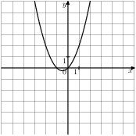

№ 3 Найдите значение a по графику функции y=ax^2+bx+c, изображенному на рисунке.

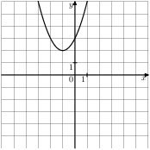

Варианты ответа

1. – 1 2. 1 3. 2 4. 3

№ 4 Найдите значение kпо графику функции y=\frac{k}{x}, изображенному на рисунке.

Варианты ответа

1. 2 2. 0,5

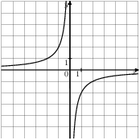

3. – 0,5 4. – 2

№ 5 На одном из рисунков изображен график функции y=x^2-2x+3. Укажите номер этого рисунка.

Варианты ответа

1. 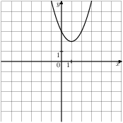 2.  3. 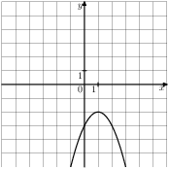 4. 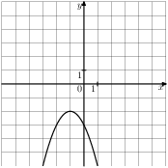

№ 6 На рисунке изображён график функции. Какие из утверждений относительно этой функции неверны? Укажите их номера.

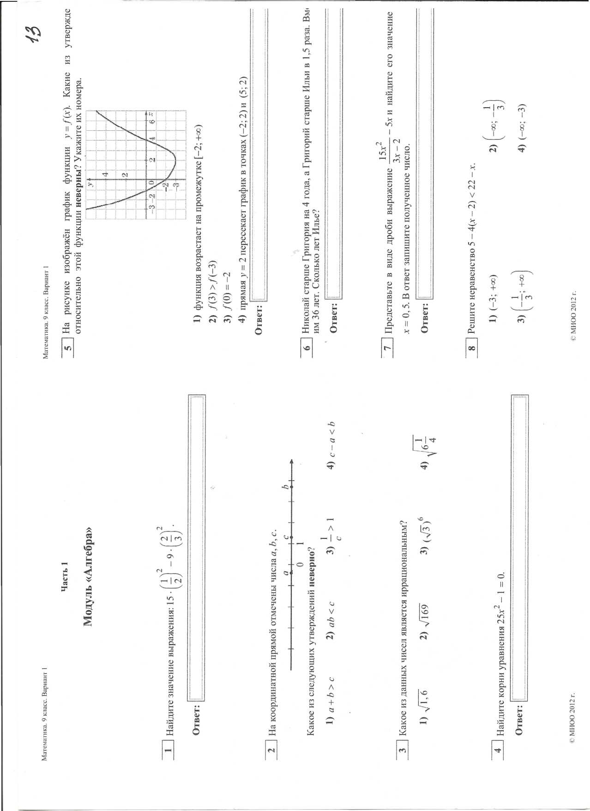

№ 7 Известно, что парабола проходит через точку В(-1; -0,25) и её вершина находится в начале координат. Напишите уравнение этой параболы и вычислите, в каких точках она пересекает прямую у = - 16.

№ 8 На рисунке изображёны графики функций вида у = kx + b. Установите соответствие между графиками и знаками коэффициентов k и b.

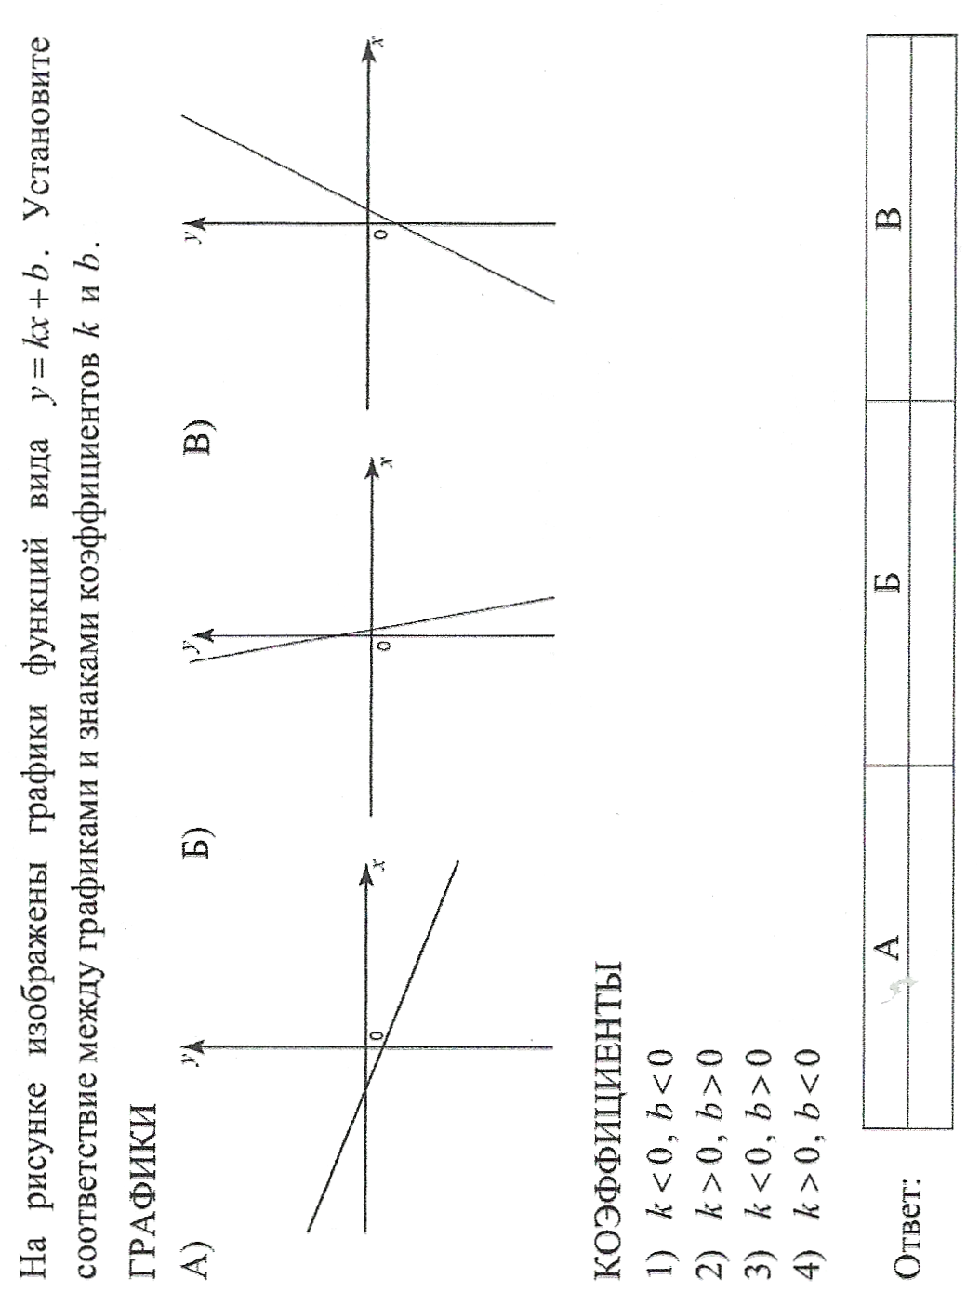

№ 9 Постройте график функции 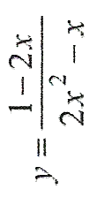

Последовательности

№ 1 Дана арифметическая прогрессия: -4; -2; 0\dots. Найдите сумму первых десяти её членов.

№ 2 Последовательность задана формулой c_n=n^2-1. Какое из указанных чисел является членом этой последовательности?

Варианты ответа

1. 1 2. 2 3. 3 4. 4

№ 3 Последовательность задана формулой a_n=\frac{11}{n+1}. Сколько членов в этой последовательности больше 1?

Варианты ответа

1. 8 2. 9 3. 10 4. 11

№ 4 Последовательности заданы несколькими первыми членами. Одна из них – арифметическая прогрессия. Укажите ее.

Варианты ответа

1. 1; 2; 3; 5;… 2. 1; 2; 4; 8;… 3. 1; 3; 5; 7;… 4. 1; \frac{1}{2} ; \frac{2}{3} ; \frac{3}{4} ; …

№ 5 Одна из данных последовательностей является геометрической прогрессией. Укажите эту последовательность.

Варианты ответа

1. 10; 6; 2; - 2; … 2. 5; \frac{5}{2} ; \frac{5}{4} ; \frac{5}{8} ; … 3. 1; 2; 3; 5;… 4. \frac{1}{2} ;\frac{1}{3} ;\frac{1}{4} ;\frac{1}{5} ; …

№ 6 Какая из следующих последовательностей является арифметической прогрессией?

Варианты ответа

1. Последовательность натуральных степеней числа 2.
2. Последовательность натуральных чисел, кратных 5.
3. Последовательность кубов натуральных чисел.
4. Последовательность всех правильных дробей, числитель которых на 1 меньше знаменателя.

№ 7 Выписаны первые несколько членов арифметической прогрессии: 3; 6; 9; 12;… . Какое из следующих чисел есть среди членов этой прогрессии?

Варианты ответа

1. 83 2. 95 3. 100 4. 102

№ 8 В первом ряду кинозала 30 мест, а в каждом следующем на 2 места больше, чем в предыдущем. Сколько мест в ряду с номером n?

Варианты ответа

1. 28 + 2n 2. 30 + 2n 3. 32 + 2n 4. 2n

№ 9 Дана арифметическая прогрессия: 33; 25; 17; … . Найдите первый отрицательный член этой прогрессии.

Варианты ответа

1. – 7 2. – 8 3. – 9 4. – 1

№ 10 Последовательность задана условиями c_1=-3, c_{n+1}=c_n-1. Найдите c_7

Итоговая работа

(2 урока)

№ 1 Найдите значение выражения \frac{2,1 \cdot 3,5}{4,9}.

№ 2 Какое из чисел больше $\sqrt{6 }$ + $\sqrt{10}$ или 3 + $\sqrt{7}$

№ 3 Решить уравнение х2 + 3х – 40 = 0

№ 4 Упростите выражение \frac{\sqrt{5} \cdot \sqrt{12}}{\sqrt{20}}.

№ 5 Решите неравенство 7x^2-13x+34\geq -3x^2-30x+40.

№ 6 Найдите значение выражения: (1,6 \cdot 10^{-2})(2 \cdot 10^{-3}).

Варианты ответа

1. 3200000 2. 0,00032 3. 0,000032 4. 0,0000032

№ 7 О числах a, b, c и d известно, что a<b, b=c, d>c. Сравни числа d и a.

Варианты ответа

1. d=a 2. d>a 3. d<a 4. Сравнить невозможно.

№ 8 На пост председателя школьного совета претендовали два кандидата. В голосовании приняли участие 120 человек. Голоса между кандидатами распределились в отношении 3:5. Сколько голосов получил победитель?

№ 9 Вычислите координаты точки пересечения прямых x+2y=-6 и 3x-y=-4.

№ 10 Упростите выражение \left(\frac{b}{a}-\frac{a}{b}\right)\cdot\frac{1}{b-a}.

№ 11 Решите неравенство 5 – 4(х – 2) ‹ 22 – х.

№ 12 Стоимость проезда в пригородном электропоезде составляет 198 рублей. Школьникам предоставляется скидка 50%. Сколько рублей стоит проезд группы из 4 взрослых и 12 школьников?

№ 13 Выписано несколько последовательных членов арифметической прогрессии: …; 11; x; –13; –25; … . Найди член прогрессии, обозначенный х.

№ 14 Решите неравенство 4х + 5 ≥ 6х – 2 и определите, на каком рисунке изображено множество его решений.



№ 15 Решите уравнение -6x-4(9-7x)=-5x+1.

№ 16 В геометрической прогрессии *b*1 = 2, *q =* - 2. Найдите пятый член этой прогрессии.

№ 17 Каким уравнением задается прямая, проходящая через точки A(2;-5) и B(14;1)?